电子身份注册中心用户指引

电子身份注册中心 id.scnu.edu.cn
1. 单位管理员进入电子身份注册中心，点击“新增申请”，填写进校人员批次、电子身份类别、申请服务等相关信息,填写完成后点击“保存”。
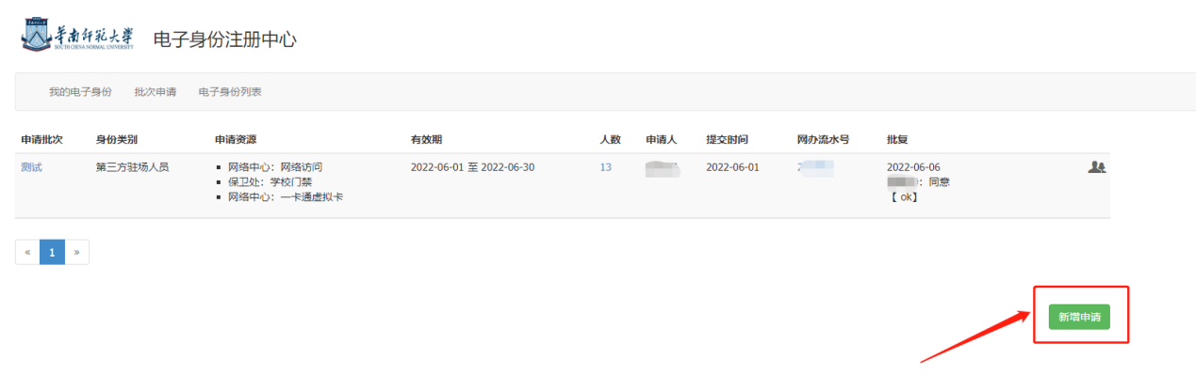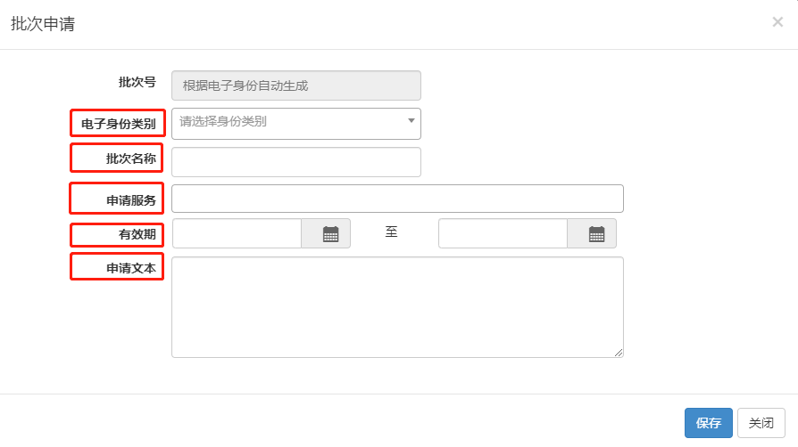
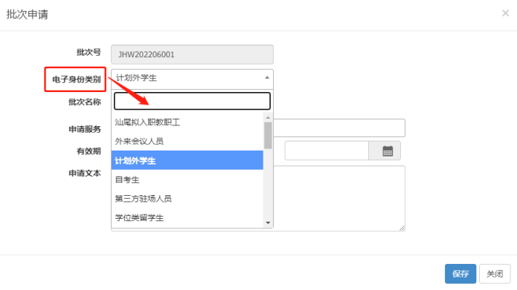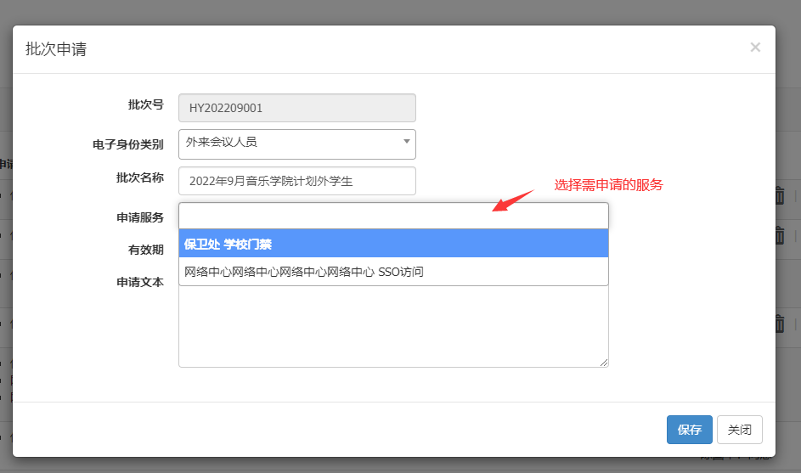
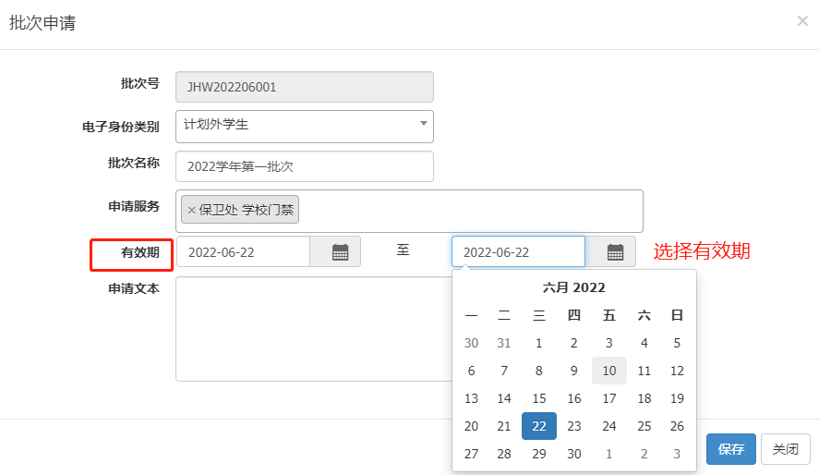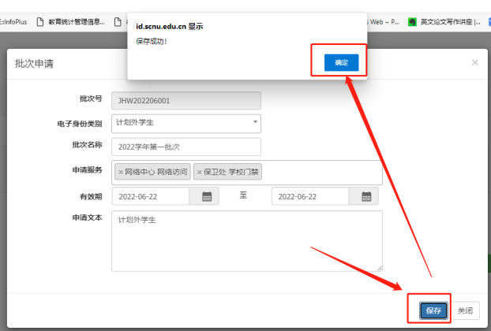
2. 点击下图所示按钮，进入文件上传页面，依次导入进校人员名单、上传人员来校依据文件(如挂职文件、劳务合同、联合培养合同、服务采购合同等)，上传成功后系统会提示成功导入。
注：请务必核对保证人员名单中身份证号正确，如有误则无法成功导入。
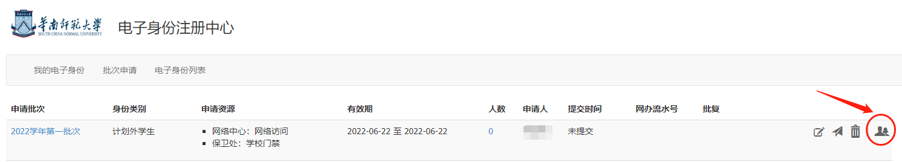
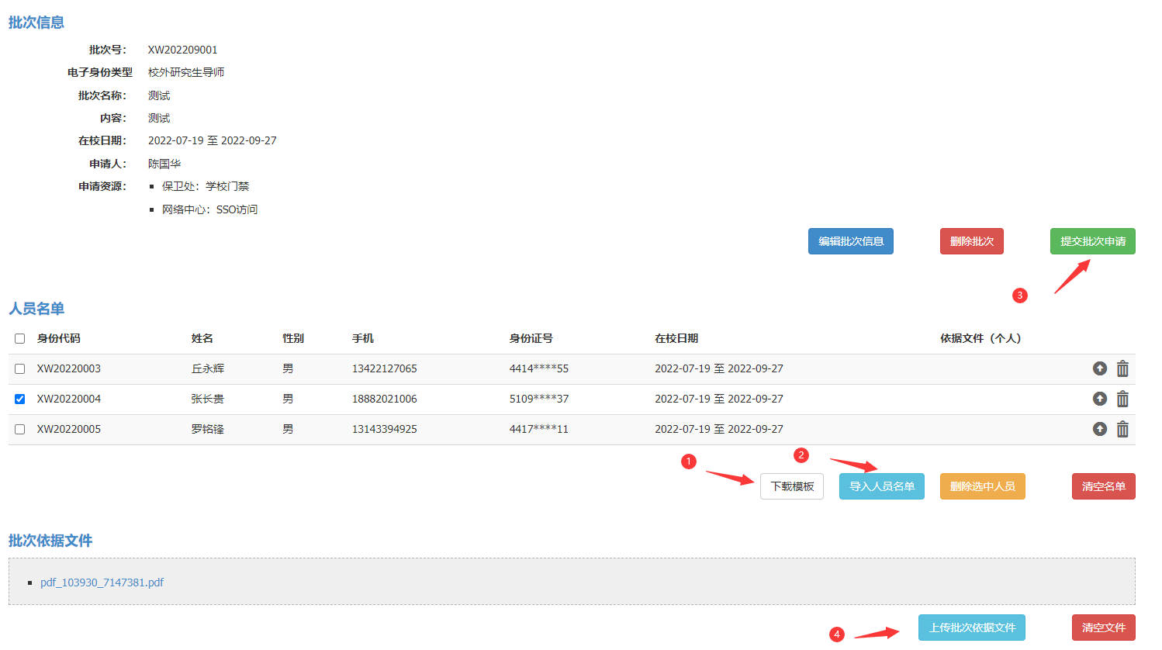

如果人员名单中存在身份证信息不规范的人员，须修正后重新导入：
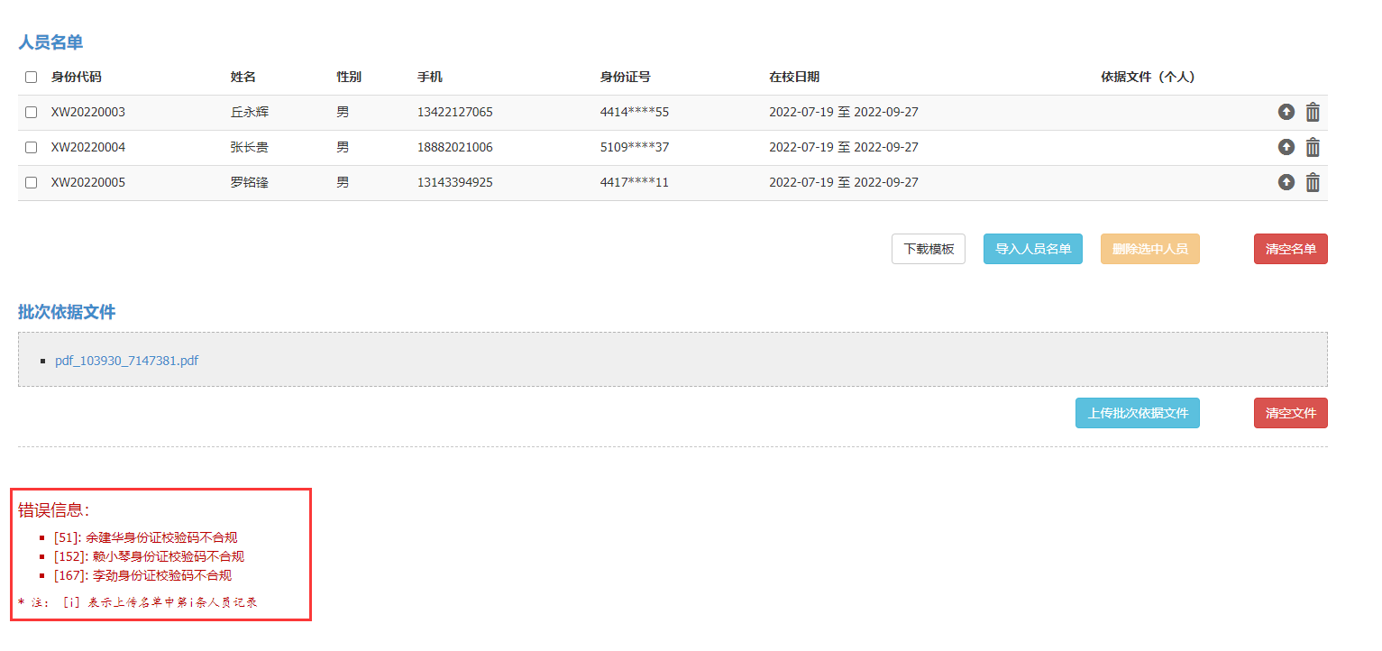
同批次人员：
依据文件可一人一文档，也可一批次一文档。
在校时间可一人一时间（导入中注明），也可一批次一时间（批次中注明）。

3. 上传完所有文件后，点击“提交申请”，系统将自动在网上办事大厅发起审批。
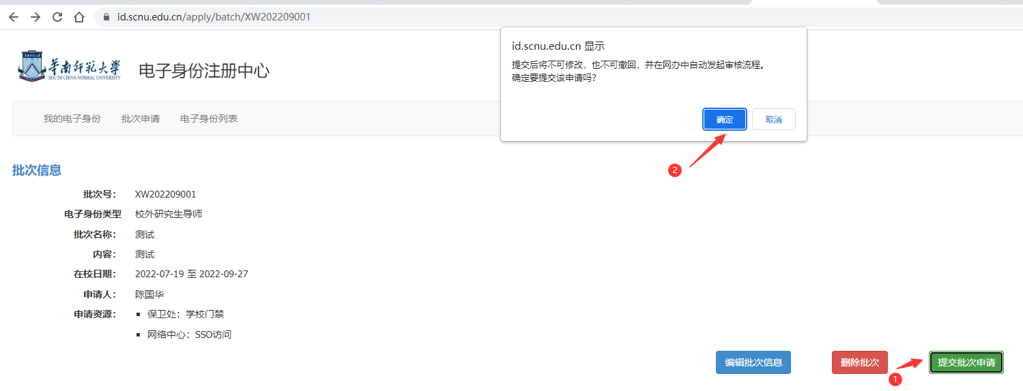

4.点击“确定”，系统将自动跳转到网上办事大厅申请页面，二级单位管理员应尽快完成申请表单填写并提交申请。

